Информация от УВД по ЮЗАО от 13.01.2025
13.01.2025
Предупреждение, или как не стать жертвой дистанционных мошенников
Стать потерпевшим от действий мошенников можно даже не встречаясь с ними. Больше половины преступлений в столице совершается дистанционным способом, их уже более 50 тысяч.
Уязвимы все слои населения независимо от возраста, образования и социального положения.
У мошенников множество сценариев. Но все они начинаются с телефонного звонка. То, что вам говорят, может меняться, и завтра злоумышленники придумают новые способы. Помните это.
Собеседник может представиться сотрудником банка, полиции или другого силового ведомства. Аферист может сказать, что это звонок из поликлиники, с почты или из отдела социальной защиты и что вам полагается скидка на оплату квартиры.
Вам могут сообщить, что банковский счет в опасности или попросить помощи в поимке мошенника. Для этого вас убедят передать ему все свои деньги, обещая, что группа захвата уже в вашем дворе.
Телефонный аферист может заставить вас срочно перевести деньги на безопасный счет. Запомните, это обман. Безопасных счетов не существует, а полицейские никогда не привлекают граждан к задержанию преступников.
Ключевая задача мошенников получить код из сообщения, которое придет на ваш телефон. Или вынудить вас установить специальное приложение, которое позволит украсть ваши личные данные.
Помните! Сотрудники государственных органов и правоохранительных структур никогда не звонят через интернет-мессенджеры. А банковские служащие не звонят, чтобы сообщить, что ваш счет в опасности.
Не отвечайте на звонки с незнакомых номеров! Предупредите близких, обсудите на семейном совете правила безопасного телефонного разговора. Не дайте себя обмануть.
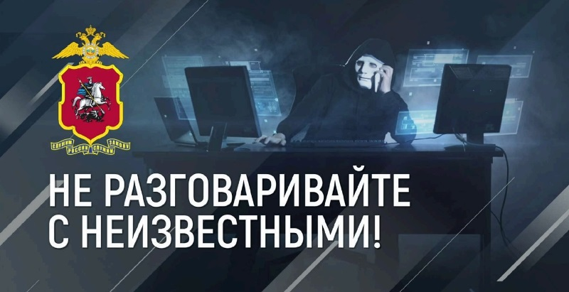

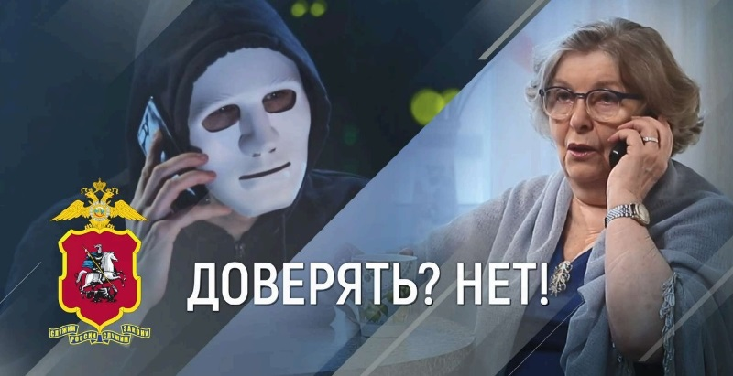
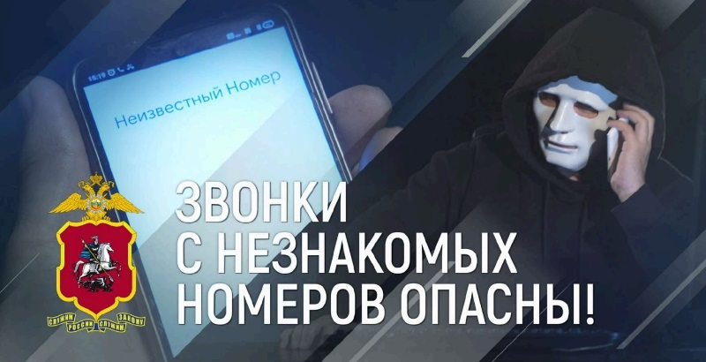
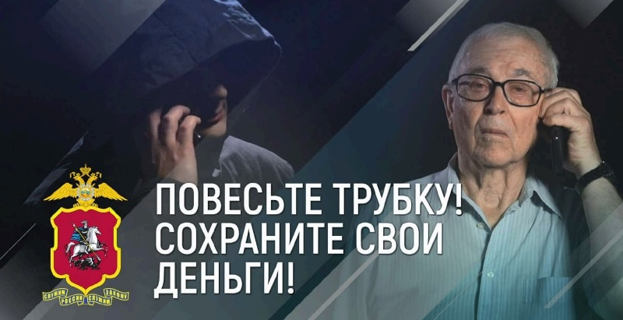
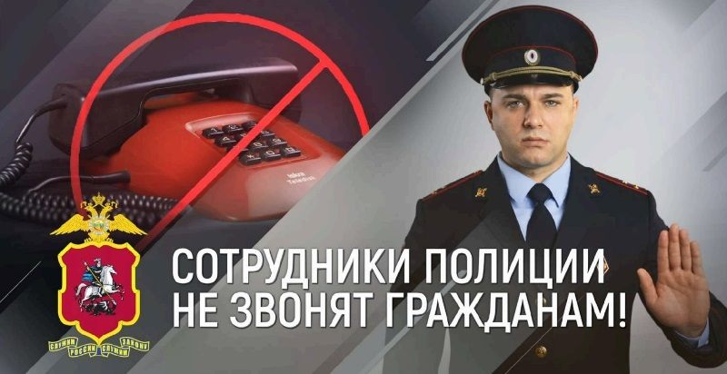
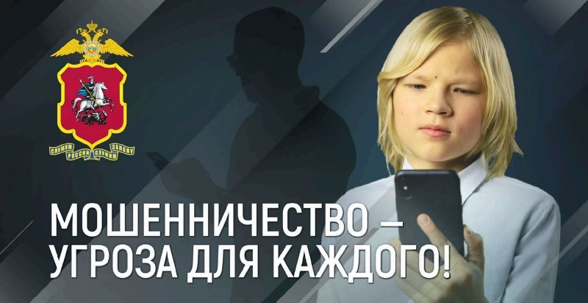
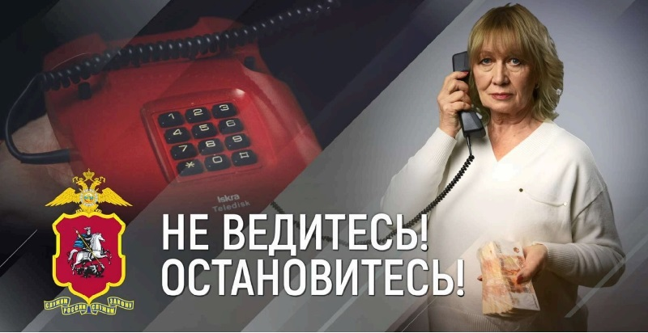
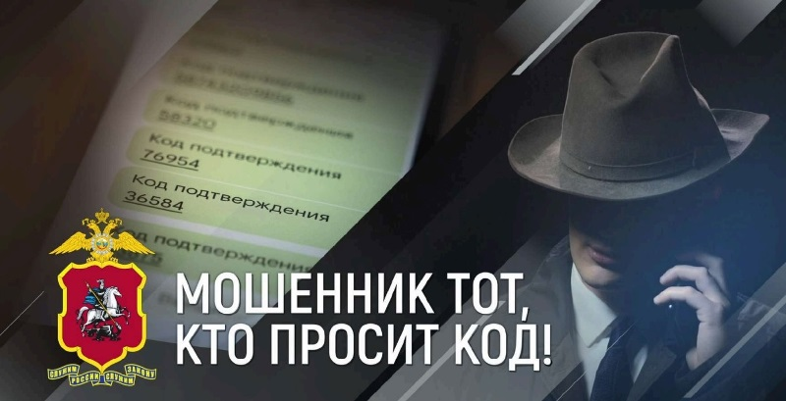

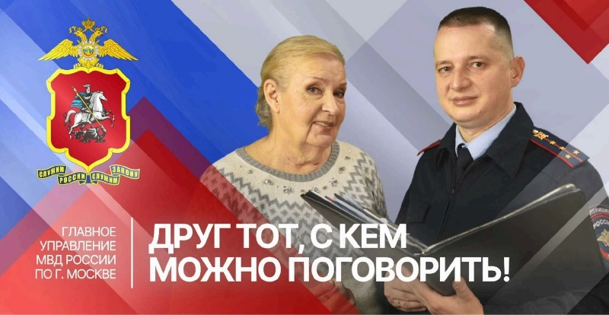
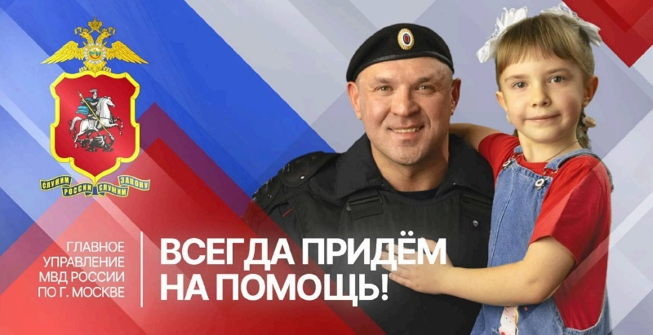
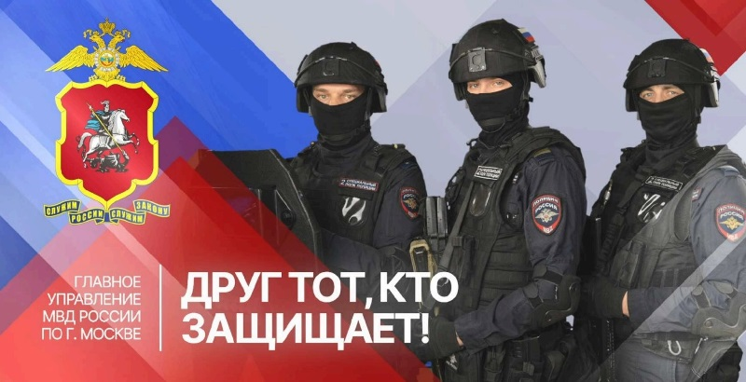

Участковыми уполномоченными полиции ОМВД России по Академическому району задержан подозреваемый в краже денежных средств с банковской карты
Сотрудники УУП ОМВД России по Академическому району задержали подозреваемого в краже.
Установлено, что злоумышленник нашел и подобрал чужую банковскую карту, принадлежащую 68-летней пенсионерке. После чего он воспользовался системой бесконтактной оплаты и совершил несколько покупок в различных магазинах. Сумма материального ущерба составила около 12 тысяч рублей.
В результате проведения проверочных мероприятий полицейскими установлен и задержан подозреваемый, им оказался житель Подмосковья. Похищенной банковской картой он распорядился по своему усмотрению.
Следствием ОМВД России по Академическому району возбуждено уголовное дело по признакам преступления, предусмотренного частью 3 статьи 158 УК РФ «Кража». В отношении подозреваемого избрана мера пресечения в виде подписки о невыезде и надлежащем поведении.
Пресс-служба УВД по ЮЗАО
(499) 129-75-56
Сотрудники УВД по ЮЗАО столицы предупреждают об ответственности за экстремистскую деятельность
УВД по ЮЗАО столицы призывает граждан соблюдать закон.
Экстремизм – это приверженность к крайним мерам и взглядам, отрицающим существующие в обществе нормы и правила. В Российской Федерации экстремистская деятельность ЗАПРЕЩЕНА законом.
Статья 20.29 КоАП РФ устанавливает ответственность за производство и распространение экстремистских материалов. Наказание: штраф или административный арест.
Статья 280 УК РФ устанавливает ответственность за публичные призывы к осуществлению экстремистской деятельности. Наказание: вплоть до пяти лет лишения свободы.
Статья 282 УК РФ устанавливает ответственность за возбуждение ненависти или вражды, за унижение человеческого достоинства, совершенного публично или с использованием средств массовой информации (в том числе в сети Интернет). Наказание: вплоть до шести лет лишения свободы.
Статья 282.1 УК РФ устанавливает ответственность за организацию и соучастие в экстремистском сообществе. Наказание: вплоть до восьми лет лишения свободы.
Статья 282.2 УК РФ устанавливает ответственность за организацию деятельности экстремистской организации и участие в ней. Наказание: вплоть до десяти лет лишения свободы.
Какие действия признаются экстремистскими?
- публичные призывы к насильственному изменению основ конституционного строя и нарушению целостности Российской Федерации;
- публичное оправдание терроризма и иная террористическая деятельность;
- возбуждение социальной, расовой, национальной или религиозной розни;
- пропаганда и публичное демонстрирование нацистской атрибутики или символики;
- изготовление и распространение экстремистских материалов.
Полный перечень экстремистских действий приведен в статье 1 Федерального закона «О противодействии экстремистской деятельности».
Пресс-служба УВД по ЮЗАО
(499) 129-75-56
Полицейскими ОМВД России по району Коньково задержан подозреваемый в незаконном хранении запрещенных веществ
Сотрудниками патрульно-постовой службы полиции ОМВД России по району Коньково задержан 18-летний подозреваемый в незаконном хранении наркотического средства – мефедрон.
Установлено, что сотрудниками полиции выявлен и задержан на улице Островитянова подозрительный гражданин. Молодой человек, 18-летний москвич, вел себя нервно и на вопрос о наличии при нем запрещенных веществ ответил положительно.
Сотрудниками полиции принято решение о проведении личного досмотра, в результате которого у молодого человека при себе обнаружен и изъят сверток с неизвестным веществом внутри. Согласно проведенному исследованию, изъятое содержит в своем составе наркотическое средство – мефедрон, масса которого составила более 2 грамм.
Дознанием ОМВД России по району Коньково возбуждено уголовное дело по признакам преступления, предусмотренного частью 1 статьи 228 УК РФ «Незаконные приобретение, хранение, перевозка, изготовление, переработка наркотических средств, психотропных веществ или их аналогов, а также незаконные приобретение, хранение, перевозка растений, содержащих наркотические средства или психотропные вещества, либо их частей, содержащих наркотические средства или психотропные вещества». В отношении подозреваемого избрана мера пресечения в виде подписки о невыезде и надлежащем поведении.
Пресс-служба УВД по ЮЗАО
(499) 129-75-56
Полицейские Юго-Западного округа столицы напоминают гражданам об ответственности за фиктивную постановку на учет иностранных граждан по месту пребывания в РФ
Об ответственности за фиктивную постановку на учет иностранных граждан по месту пребывания в РФ.
Под фиктивной постановкой на учет иностранных граждан или лиц без гражданства по месту пребывания в Российской Федерации понимается постановка их на учет по месту пребывания в Российской Федерации на основании представления заведомо недостоверных (ложных) сведений или документов, либо постановка иностранных граждан или лиц без гражданства на учет по месту пребывания в Российской Федерации в помещении без их намерения фактически проживать (пребывать) в этом помещении или без намерения принимающей стороны предоставить им это помещение для фактического проживания (пребывания), либо постановка иностранных граждан или лиц без гражданства на учет по месту пребывания по адресу организации, в которой они в установленном порядке не осуществляют трудовую или иную не запрещенную законодательством Российской Федерации деятельность.
В соответствии со статьей 322.3 УК РФ фиктивная постановка на учет иностранного гражданина или лица без гражданства по месту пребывания в Российской Федерации наказывается:
- Штрафом в размере от ста тысяч до пятисот тысяч рублей или в размере заработной платы или иного дохода осужденного за период до трех лет;
- Принудительными работами на срок до трех лет с лишением права занимать определенные должности или заниматься определенной деятельностью на срок до трех лет или без такового;
- Лишением свободы на срок до трех лет с лишением права занимать определенные должности или заниматься определенной деятельностью на срок до трех лет или без такового.
Так, в Академическом районе 68-летний местный житель, имея в собственности квартиру на улице Ивана Бабушкина, незаконно зарегистрировал в ней иностранного гражданина. При этом приезжему жилье для проживания фактически не было предоставлено. А в Обручевском районе столицы 42-летний москвич фиктивно зарегистрировал в своей квартире на улице Новаторов семерых иностранных граждан, так же не предоставив им жилья. 57-летний житель Ломоносовского района Москвы тоже поставил на фиктивный миграционный учет двоих приезжих граждан, зарегистрировав их в своей квартире на улице Гарибальди, при этом квартира для проживания иностранным гражданам предоставлена не была.
По всем случаям дознавателями территориальных отделов полиции были возбуждены уголовные дела по признакам преступления, предусмотренного статьей 322.3 УК РФ.В отношении подозреваемых избрана мера принуждения в виде обязательства о явке.
Важно знать, что лицо, совершившее вышеуказанное преступление, освобождается от уголовной ответственности, если оно способствовало раскрытию этого преступления и если в его действиях не содержится иного состава преступления.
Полицейские юго-запада столицы также напоминают, что граждане, использующие поддельные документы о регистрации, несут уголовную ответственность в соответствии со статьей 327 УК РФ.
Пресс-служба УВД по ЮЗАО
(499) 129-75-56
Сотрудники ОУР ОМВД России по району Северное Бутово задержали подозреваемую в краже денежных средств с банковской карты
Сотрудниками уголовного розыска ОМВД России по району Северное Бутово задержана подозреваемая в краже.
Установлено, что злоумышленница нашла и подобрала чужую банковскую карту, принадлежащую 32-летней жительнице Подмосковья. Воспользовавшись системой бесконтактной оплаты, она совершила покупки в различных магазинах на сумму более 4 тысяч рублей.
В ходе проведения оперативно-розыскных мероприятий полицейскими установлена и задержана по месту проживания подозреваемая, ею оказалась 19-летняя жительница Подмосковья. Банковской картой она распорядилась по своему усмотрению.
Следствием ОМВД России по району Северное Бутово возбуждено уголовное дело по признакам преступления, предусмотренного частью 3 статьи 158 УК РФ «Кража». В отношении подозреваемой избрана мера пресечения в виде подписки о невыезде и надлежащем поведении.
Пресс-служба УВД по ЮЗАО
(499) 129-75-56
Сотрудники УУП ОМВД России по району Ясенево задержали подозреваемого в вандализме
Участковыми уполномоченными полиции ОМВД России по району Ясенево задержан подозреваемый в вандализме.
Установлено, что злоумышленник, находясь в подъезде одного из домов на проезде Одоевского, в результате внезапно возникшего умысла в ночное время разбил стеклопакет в комнате консьержа, а также стекло в вестибюле подъезда.
В ходе проведения проверочных мероприятий полицейскими с помощью системы камер видеонаблюдения установлен и задержан по месту проживания на проезде Одоевского подозреваемый – 41-летний местный житель.
По данному факту дознавателем ОД ОМВД России по району Ясенево возбуждено уголовное дело по признакам преступления, предусмотренного частью 1 статьи 214 УК РФ «Вандализм». В настоящее время в отношении подозреваемого избрана мера пресечения в виде подписки о невыезде и надлежащем поведении.
Пресс-служба УВД по ЮЗАО
(499) 129-75-56
НИКОГДА НЕ ПЕРЕВОДИТЕ свои деньги на другие счета по указанию звонящих вам лиц
Полиция юго-запада столицы напоминает о схеме мошенников:
- Вам звонят и представляются сотрудниками оператора сотовой связи. После сообщают, что у абонента заканчивается договор об оказании услуг мобильной связи, и предлагают его продлить на определенный срок. В случае, если Вы соглашаетесь на «продление», то на телефон приходит СМС с кодом. Используя этот код, незнакомцы входят в Ваш аккаунт на «Госуслугах» и имитируют его взлом. Затем их соучастники якобы «предотвращают» этот «взлом», представляясь сотрудниками МВД или ФСБ России, а после используют его для своего обогащения. Знайте, это МОШЕННИКИ!
НЕОБХОДИМО прекратить с ними разговор и не выполнять никаких финансовых операций со своими счетами.
ВАЖНО ПОМНИТЬ! Никакие государственные учреждения не используют курьеров для передачи денежных средств, лишь МОШЕННИКИ пользуются их услугами!
Не доверяйте позвонившим вам незнакомцам, не становитесь легкой жертвой аферистов!
Полицейские всегда готовы прийти на помощь пострадавшим от действий мошенников!
Телефоны Дежурной части УВД по ЮЗАО: 8 (499) 124-47-01, 8 (499) 124-47-02. БУДЬТЕ ВНИМАТЕЛЬНЫ И ОСТОРОЖНЫ!
Пресс-служба УВД по ЮЗАО
(499) 129-75-56
Сотрудниками УУП ОМВД России по Ломоносовскому району задержан подозреваемый в краже мобильного телефона
Участковыми уполномоченными полиции ОМВД России по Ломоносовскому району задержан 26-летний подозреваемый в краже.
Установлено, что злоумышленник, находясь в помещении магазина продуктов, расположенного на Ленинском проспекте, воспользовался тем, что за его действиями никто не наблюдает, и похитил с поста охраны мобильный телефон модели «Самсунг», оставленный без присмотра. Сумма материального ущерба составила более 24 тысяч рублей.
В результате проведенных проверочных мероприятий полицейскими установлен и задержан подозреваемый, им оказался 26-летний житель столицы. Похищенным он распорядился по своему усмотрению.
По данному факту следствием ОМВД России по Ломоносовскому району возбуждено уголовное дело по признакам преступления, предусмотренного частью 2 статьи 158 УК РФ «Кража». В отношении подозреваемого избрана мера пресечения в виде подписки о невыезде и надлежащем поведении.
Пресс-служба УВД по ЮЗАО
(499) 129-75-56

Адрес страницы: http://cheremush.mos.ru/atc/detail/12755366.html
Управа района Черемушки города Москвы

